**INSTITUTO TECNOLÓGICO SUPERIOR**

**P’URHÉPECHA**

DIVISIÓN DE ESTUDIOS PROFESIONALES

DEPARTAMENTO DE INGENIERÍA BIOMÉDICA

**Octavo semestre**

**“TÓPICOS AVANZADOS DE BIOMÉDICA”**

**Tema 2 Sistemas de información radiológica**

**Reporte del Práctica 1**

**Nombre de los Alumnos:**

Luis Heladio Avilés Aguilar (19060004)

Raúl Bautista Magaña (1906006)

**Docente:**

Ing. Carlos Eduardo López Valencia

CHERÁN, MICHOACÁN **FECHA:04/03/23**

**Introducción**

El uso de un equipo de cómputo se vuelve fundamental para el desarrollo de muchas de las actividades y tareas cotidianas que se realizan día con día, no importando el giro al creando nuevas y versátiles soluciones que apoyen y beneficien directamente a la sociedad al realizar dichas actividades; es por ello, que comprender cómo funciona y cómo poder mejorar dicho funcionamiento se vuelve un tema importante durante la formación del profesionista en ingeniería.

Un repositorio es el directorio de trabajo usado para organizar un proyecto, aquí se encuentran todos los archivos que integran nuestro proyecto, y en el caso de Git, todos los archivos necesarios para llevar acabo el control de versiones. Repositorio Local Un repositorio local, es aquel que se encuentra en nuestro propio equipo y solo el dueño del equipo tiene acceso a él. Repositorio Remoto Un repositorio remoto es aquel que está alojado en la nube, esto quiere decir, que se encuentra en un servidor externo, el cual puede ser accedido desde internet y que nos va a permitir tener siempre a la mano nuestros archivos. Algunos de estas plataformas son: github.com, bitbucket.org o gitlab.com, todos ofreciendo diferentes características.

Github es una plataforma de almacenamiento para control de versiones y colaboración. Esta plataforma nos permite almacenar nuestros repositorios de una forma fácil y rápida, además nos da herramientas para el mejor control del proyecto, posibilidad de agregar colaboradores, notificaciones, herramientas gráficas y mucho más. Actualmente Github cuenta con más de 14 millones de usuarios haciéndola la plataforma más grande de almacenamiento de código en el mundo.

* **Repositorio de almacenamiento en línea.**

Creación de cuenta en github.com

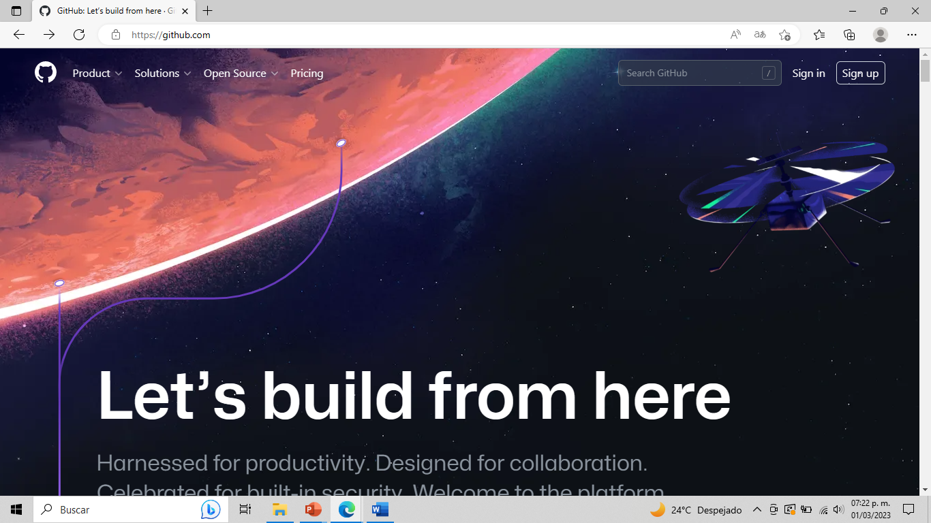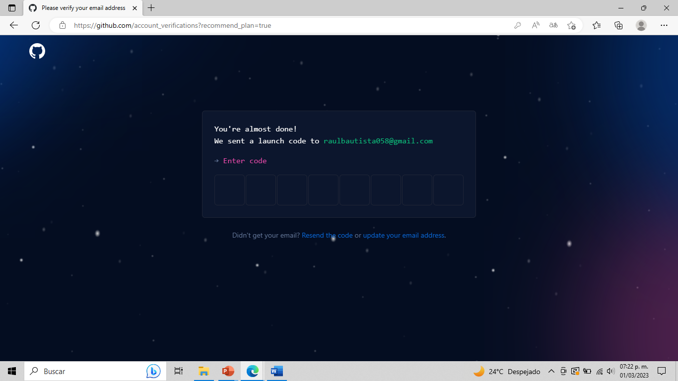

En este paso se crea el repositorio, se le da el nombre como (practica1_fdp), una descripción e inicializamos un README.

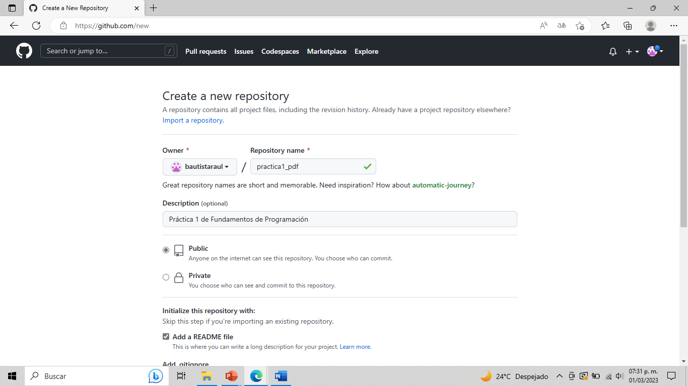

Creación de archivos en el repositorio

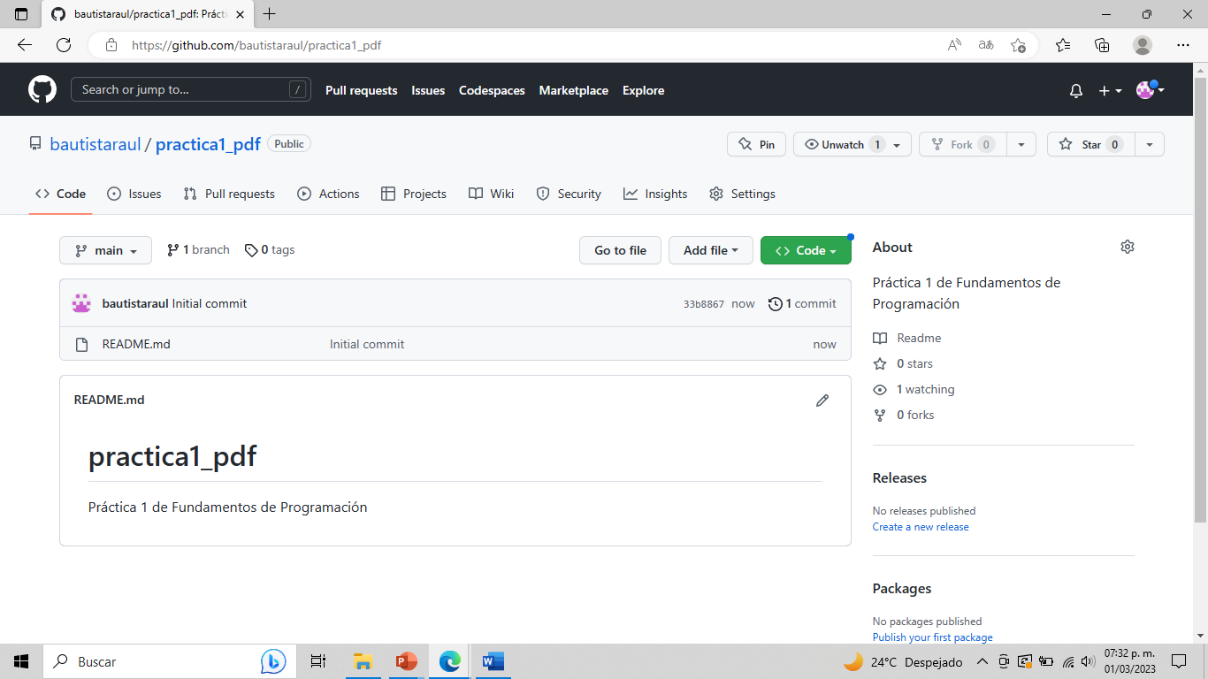

Crearemos un archivo llamado Datos, y en la primera línea agregaremos nuestros nombres.

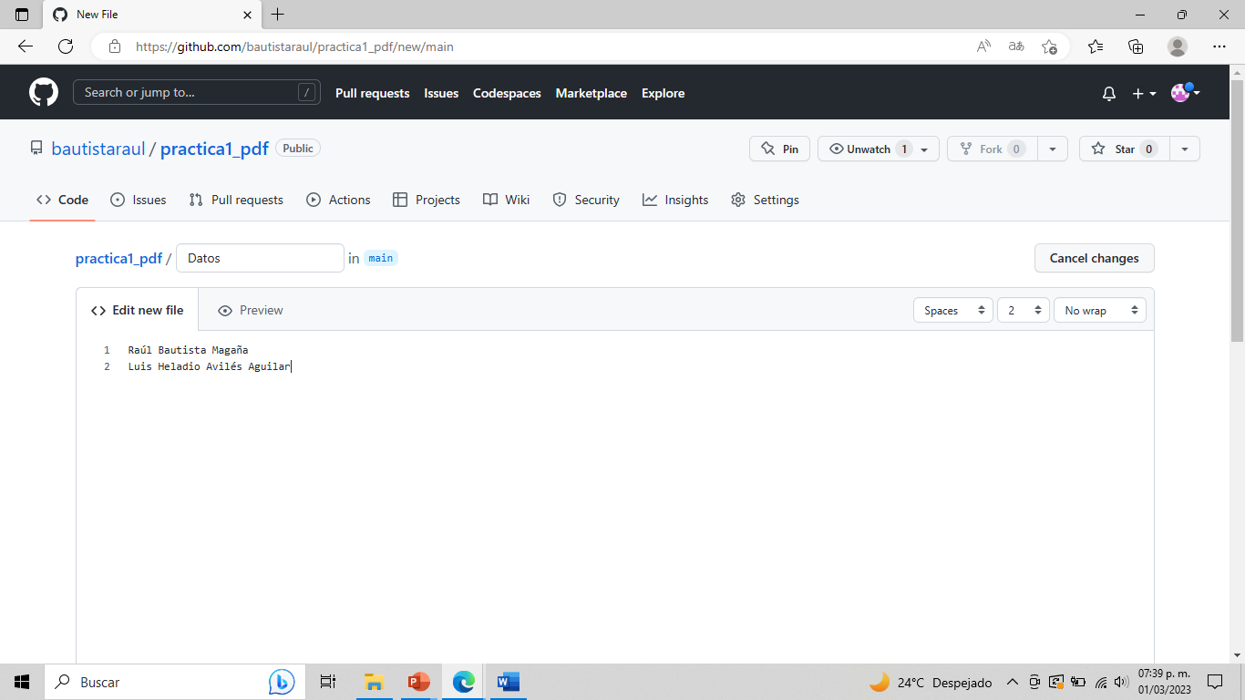

En la sección de Commit new file, haremos una explicación del archivo creado.

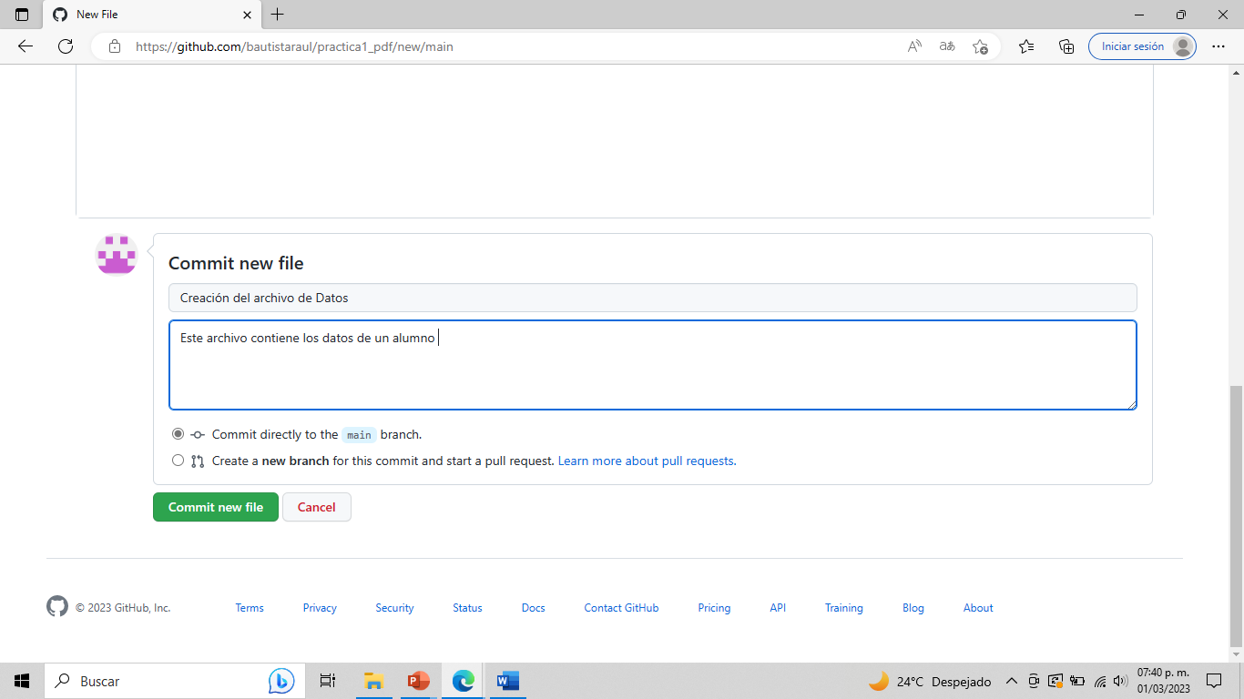

En este apartado se subirán dos imágenes locales (escudo de la facultad y de la universidad) a nuestro repositorio.

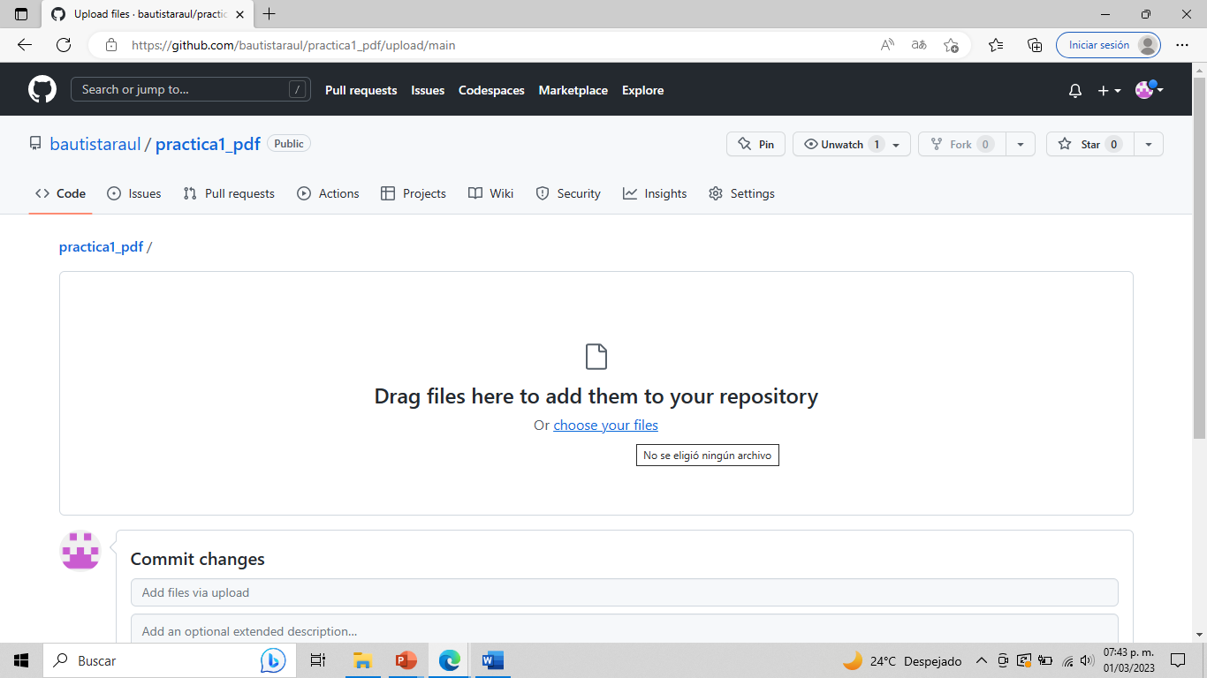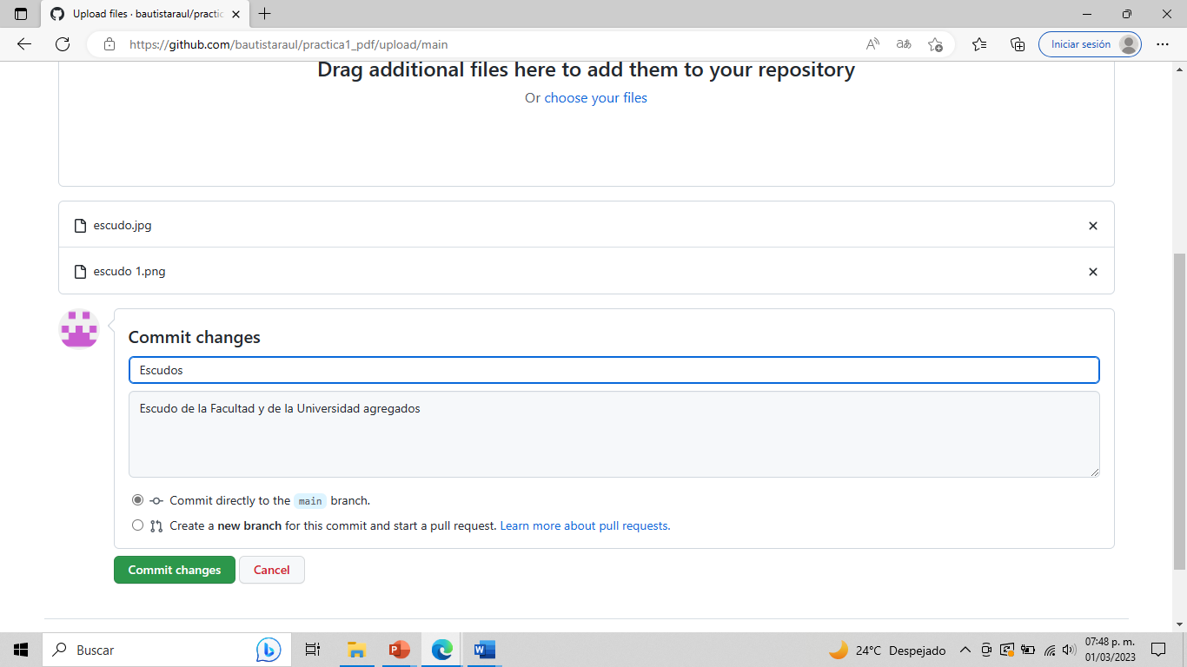

Modificando un archivo

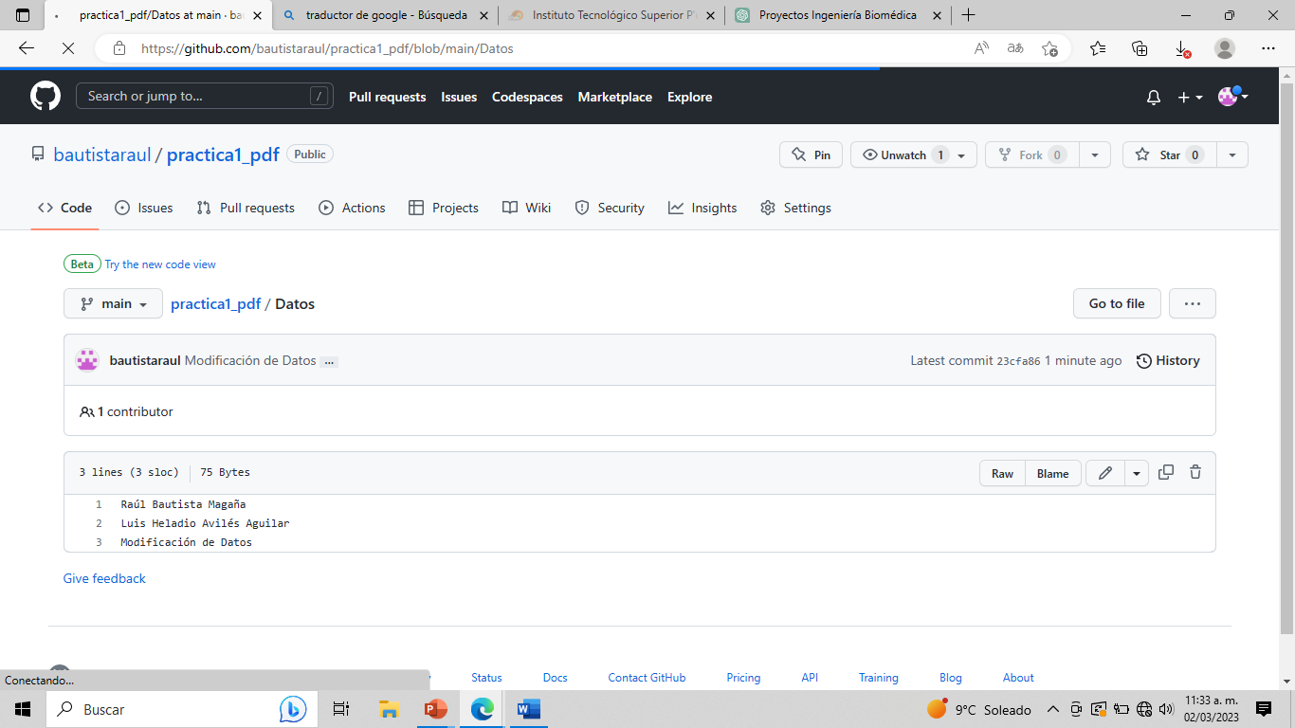

* **Búsquedas avanzadas de información especializada.**

**Características**

1. Para encontrar todas las imágenes de natación o de futbol que no contengan la palabra tenis se utiliza la siguiente búsqueda:



1. Para encontrar los datos pertenecientes sólo a la jornada del futbol mexicano:

Las comillas dobles ("") al inicio y al final de la búsqueda indican que sólo se deben buscar páginas que contengan exactamente dichas palabras.



1. Al momento de hacer búsquedas no es necesario incluir palabras como los artículos (el, la, los, las, un, etc.), pero en caso de ser necesario se puede hacer lo siguiente:



**Comandos**

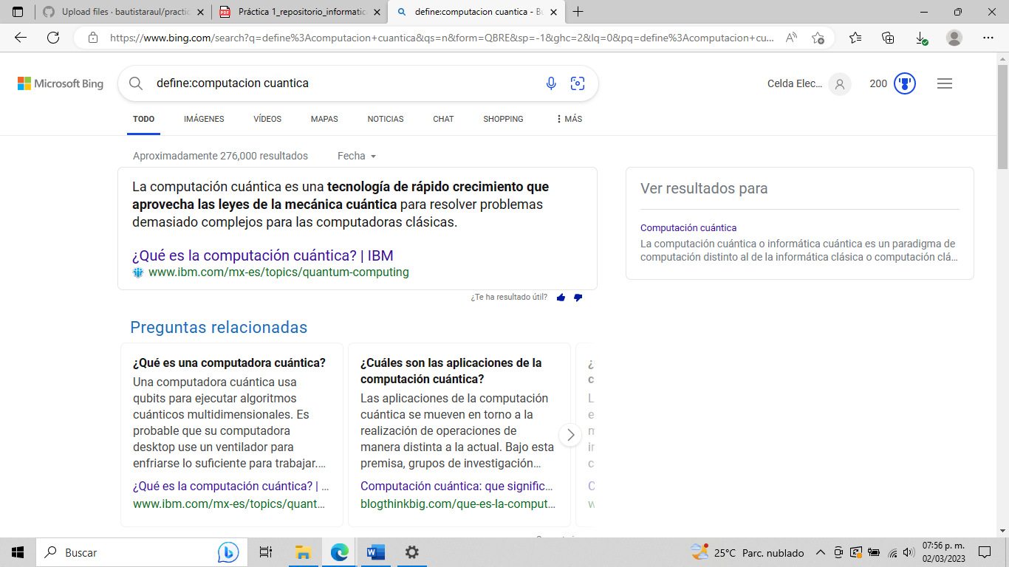

~ indica que encuentre cosas relacionadas con una palabra.

.. sirve para buscar en un intervalo de números, en este caso de años.



**Calculadora**

Google permite realizar diversas operaciones dentro de la barra de búsqueda simplemente agregando la ecuación en dicho campo.

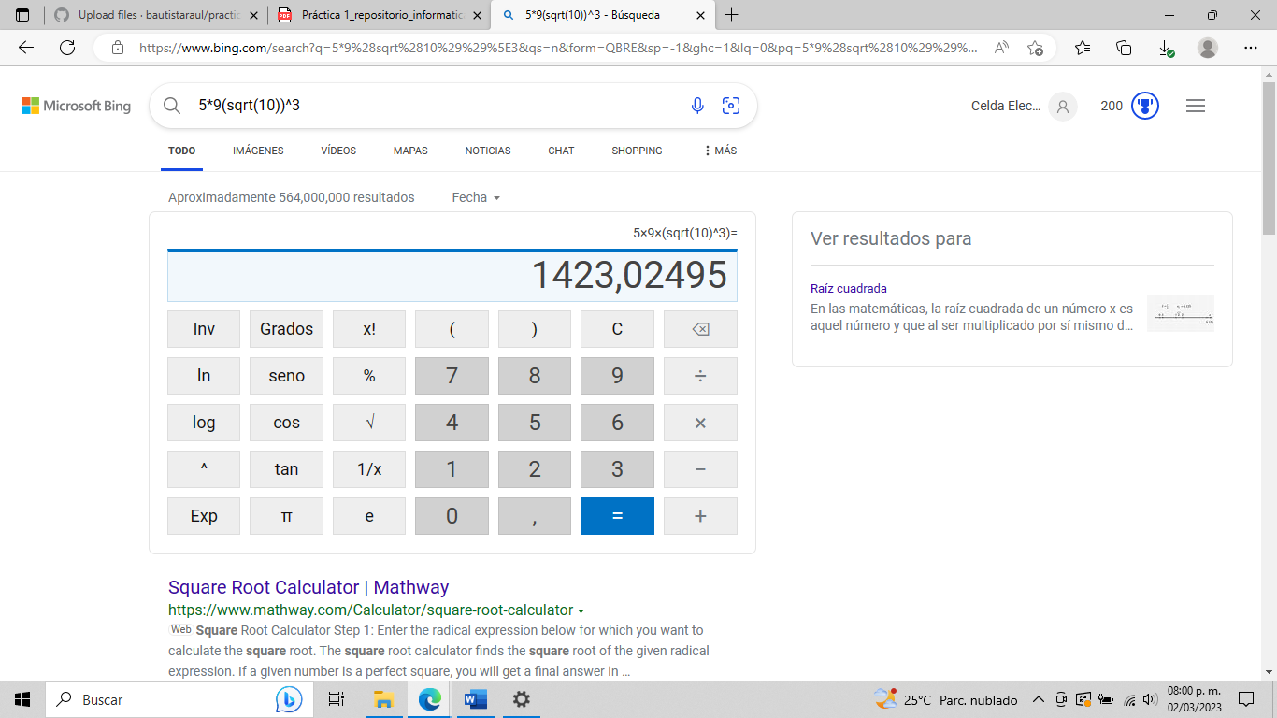

**Convertidor de unidades**

El buscador de Google también se puede utilizar para obtener la equivalencia entre dos sistemas de unidades.

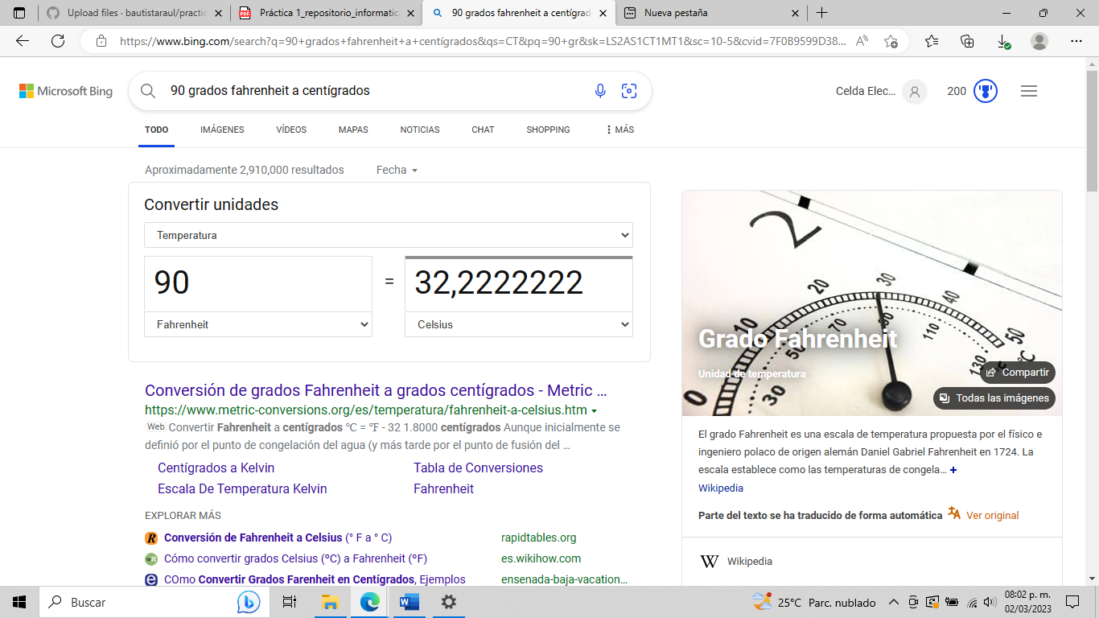

**Graficas en 2D**

Es posible graficar funciones, para ello simplemente se debe insertar ésta en la barra de búsqueda. También se puede asignar el intervalo de la función que se desea graficar.

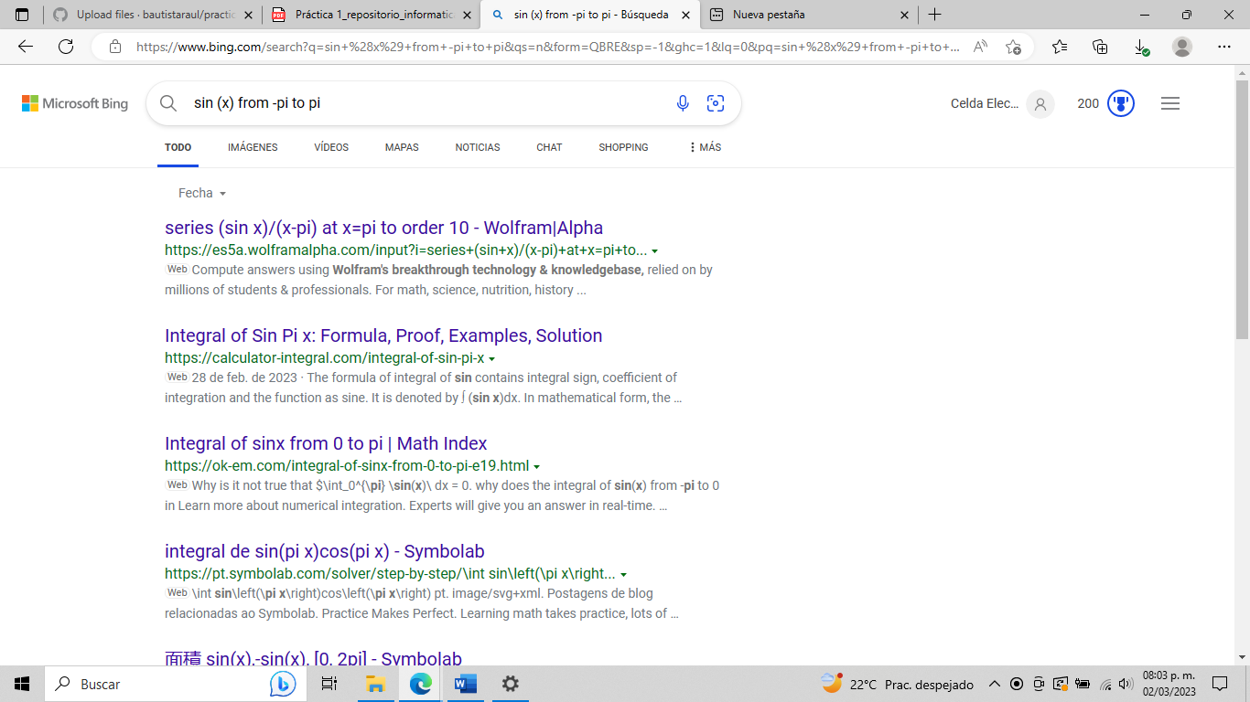

**Google académico**

Si se realiza la siguiente búsqueda define:"google scholar", se obtiene: "Google Académico es un buscador de Google especializado en artículos de revistas científicas, enfocado en el mundo académico, y soportado por una base de datos disponible libremente en Internet que almacena un amplio conjunto de trabajos de investigación científica de distintas disciplinas y en distintos formatos de publicación."



**Conclusión:**

La instalación y uso de un repositorio de almacenamiento en línea puede ser una excelente opción para aquellos que buscan una forma segura y accesible de almacenar y compartir archivos en línea. Al utilizar un repositorio en línea, los usuarios pueden acceder a sus archivos desde cualquier lugar con una conexión a Internet, lo que facilita la colaboración y la comunicación en equipo. Además, la mayoría de los repositorios en línea ofrecen opciones de seguridad y privacidad para proteger los datos almacenados.

la instalación y uso de GitHub como un repositorio de almacenamiento en línea es una excelente opción para desarrolladores y programadores que buscan una forma conveniente y segura de colaborar en proyectos de software. GitHub ofrece una amplia variedad de características y herramientas para control de versiones, colaboración, accesibilidad e integración que hacen que el trabajo en equipo sea más eficiente y productivo.

la utilización de búsquedas avanzadas es una excelente manera de obtener resultados de búsqueda más precisos y específicos. Las búsquedas avanzadas permiten a los usuarios filtrar y refinar los resultados de búsqueda mediante la aplicación de criterios específicos, como palabras clave, frases exactas, rangos de fechas, tipos de archivos y muchos otros parámetros.